Einführung in Moodle 2
Diese Seite als überarbeitetes PDF [1.1MB]
- Allgemeine Hinweise
- Veränderungen gegenüber Moodle 1.9.x
- Online Übungen
  - Authentifizierungsmodule und Kursraumeinstellungen
  - Kontakt mit Teilnehmern
  - Materialien und Aktivitäten einstellen
  - Backup erstellen und sichern

Allgemeine Hinweise
- Nutzungsordnung für Kursraumbetreiber
  - Moodle = Kursraumeditor → eigenverantwortliche Backups
  - Urheberrecht + Datenschutz
  - päd. Verantwortung für Kursraum
  - Empfehlung: PDF
- Servergrenze 128 MB für Uploads
- Datensparsamkeit als Tugend
- Kursraumanträge: kvfg.net → Dani | kvfg.org → Dirk
- Informationsquellen zu Moodle: http://lehrerfortbildung-bw.de/moodle-info
- …

Moodle 1.9.x versus 2.0.x
- Navigation auf Moodle jetzt durchgängig auf der linken Seite des Browserfensters
- Der Umgang und Zuordnung von Materialien zu Aktivitäten hat sich geändert: Es gibt keine Verzeichnisebene im Kursraum mehr!
- Web 2.0 Dienste und eine Vielzahl von weiteren Repositories können zur Materialieneinbindung und für den Export genutzt werden.
- Das ePortfolio-System Mahara ist in Moodle integriert BETA https://www.kvfg.net/mahara/
- Moodle verwendet das neues Kursraumformat *.mbz (es handelt sich weiterhin um ZIP Archive).

Online Übungen
- Anmeldung am kvfg.net Moodle
- Erläuterungen zur Navigation
- Arbeit im Kursraum

Teilnehmer/innen I
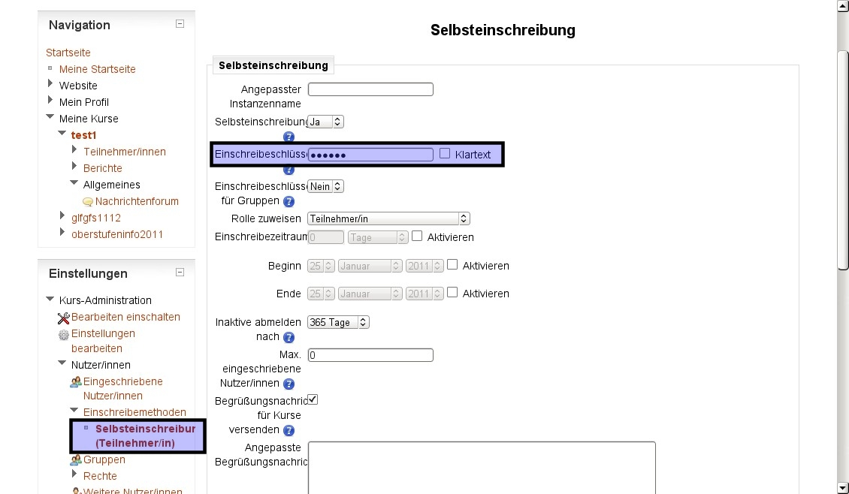
- Im Menü „Einstellungen“ im Kursraum auf „Nutzer/innen“, dann auf „Einschreibemethoden“ und zu letzt auf „Selbsteinschreibung (Teilnehmer/in)“ klicken.
- Im Feld „Einschreibeschlüssel“ einen Kursraumschlüssel vergeben: Sie können den von Moodle vorgeschlagenen Schlüssel auch übernehmen. Das Setzen eines Häkchens bei Klartext hilft beim Lesen des vorgegebenen Schlüssels bzw. beim Setzen eines eigenen Kursraumschlüssels.
- Hinweis: Teilnehmer/innen benötigen den Kursraumschlüssel nur einmal und zwar bei der Eintragung in den Kursraum.
- Die Einstellungen unten an der Seite speichern!

Teilnehmer/innen II
Teilnehmer/innen können auch von Hand dem Kursraum zugewiesen werden (nur im Notfall einsetzen!)
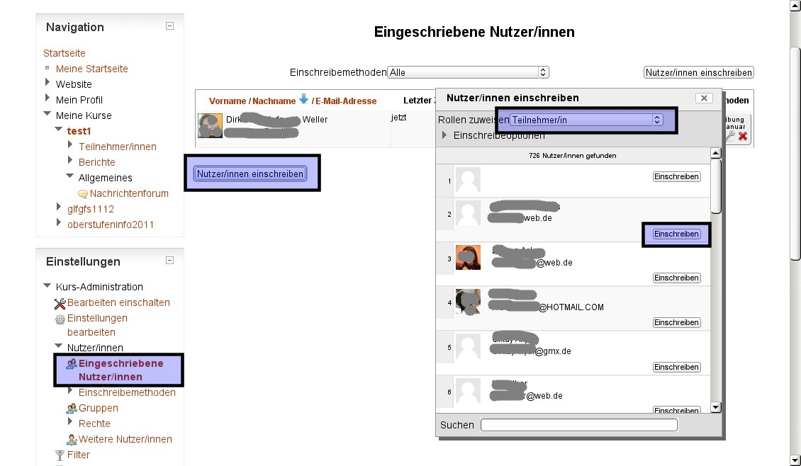
- Im Menü „Einstellungen“ auf „Eingeschriebene Nutzer/innen“ klicken.
- Auf „Nutzer/innen einschreiben“ klicken - ein Overlay wird geöffnet.
- Auf die Rollenzuweisung im oberen Bereich dieses Overlays achten und die ausgewählte Nutzer/innen einschreiben.
- Beim Schließen des Overlays wird die Liste der Nutzer/innen aktualisiert und die in den Kursraum nun eingetragenen Nutzer/innen werden angezeigt.

Kursraumeinstellungen
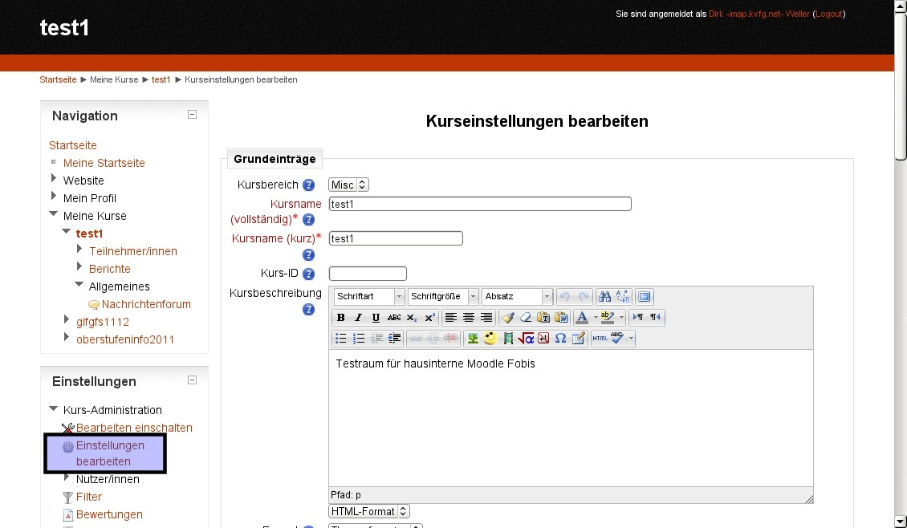
- Im Menü „Einstellungen“ im Kursraum „Einstellungen bearbeiten“.
- Grundeinstellungen vornehmen - vor allem eine Kursraumbeschreibung mit eigenem Namen, Fach, Kursbeschreibung etc. hinterlassen und die Zahl der Themen wählen.
- Einstellungen unten an der Seite speichern!

Kontakt mit TN
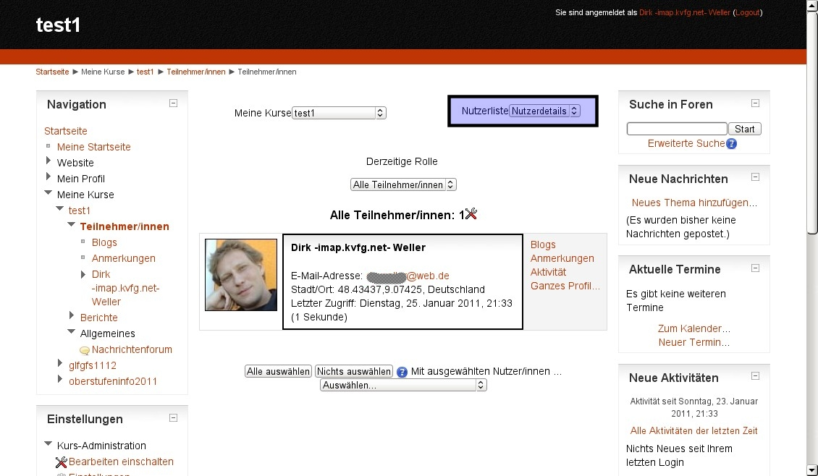
- Über Foren im Kursraum - vor allem das Nachrichtenforum (an alle)
- Über Mitteilungssystem in Moodle individuell / mehrere → Dokumentation der Kommunikation in Moodle
- Über E-Mail individuell: Hierzu die Nutzerliste umschalten auf Nutzerdetails, damit die E-Mail Adressen angezeigt werden.
- E-Mail Adresse anklicken und mit lokalem Mailclient (MUA wie Thunderbird) weiter machen → Dokumentation der Kommunikation im MUA

Materialien hinzufügen I
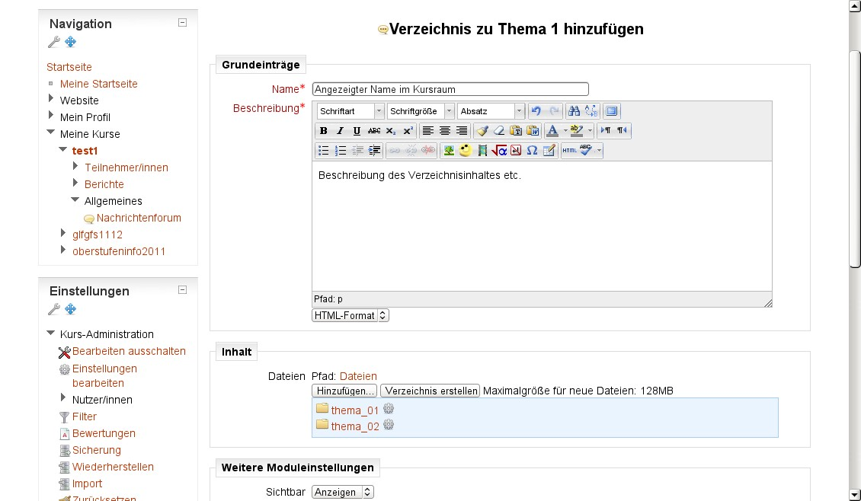
- Setzen Sie den Kursraum in den Bearbeitenmodus (oben rechts: „Bearbeiten einschalten“)
- Wählen Sie aus dem Drop-down Menü „Arbeitsmaterial anlegen“ den Eintrag „Verzeichnis“
- Geben Sie den Namen ein, der im Kursraum angezeigt werden soll.
- Geben Sie eine Beschreibung für die Materialien ein (oder Arbeitsaufträge …).
- Legen Sie Unterordner an - z.B. für jedes Thema einen Ordner.
- Beachten: Keine Umlaute, keine Leerzeichen, keine Ligaturen oder Sonderzeichen verwenden

Materialien hinzufügen II
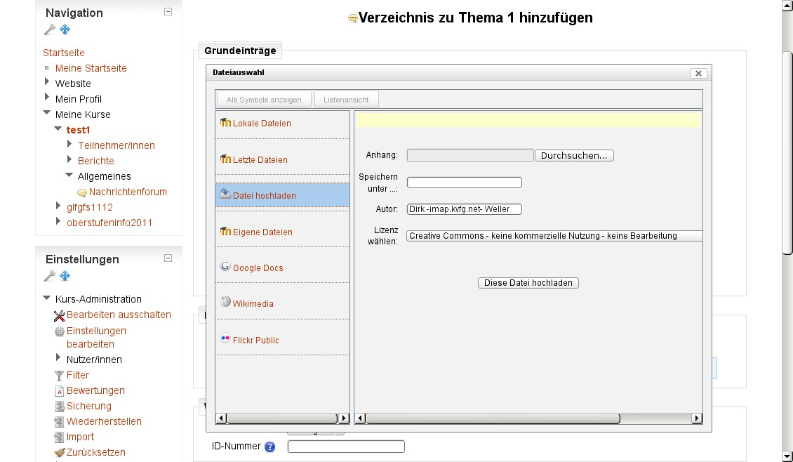
- Betreten Sie einen angelegten Ordner durch Anklicken.
- Klicken Sie auf „Hinzufügen“ um Dateien einzustellen.
- Im angezeigten Overlay wählen Sie „Datei hochladen“. Weitere Repositories stehen zur Verfügung.
- Klicken Sie auf „Durchsuchen“ - der lokale Rechner wird angezeigt. Lokale Datei wählen.
- Achten Sie auf Urheberrechtseinstellungen und laden Sie die Datei ins Moodle hoch.

Materialien hinzufügen III
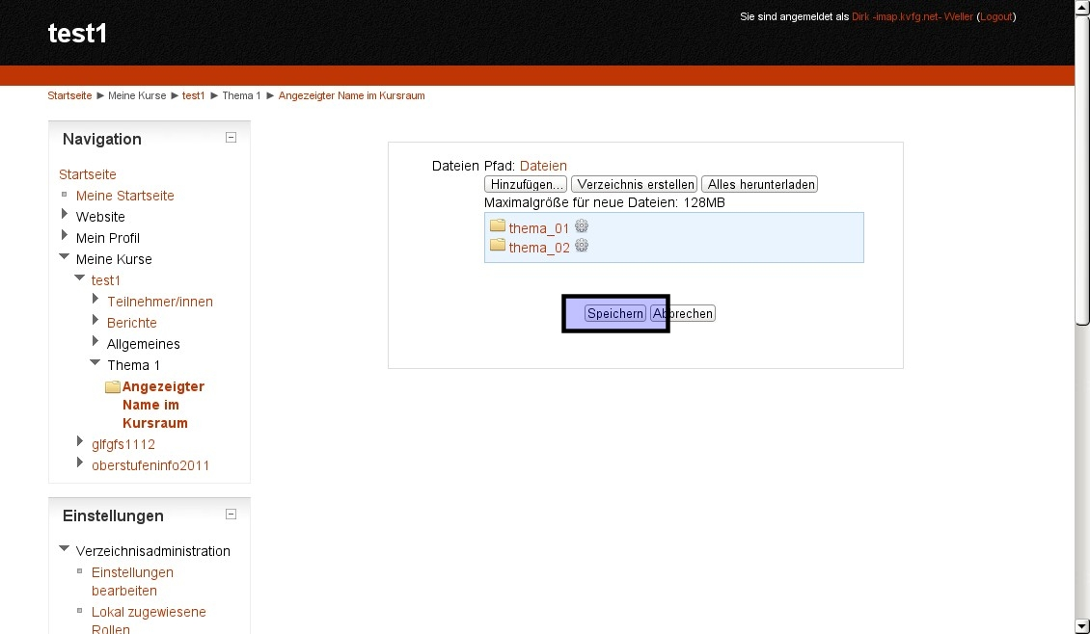
- Erst der Klick auf den Schalter „Speichern“ sichert die Einstellungen und stellt das Dokument den Nutzer/innen zur Verfügung.
- Sollen mehrere Dateien auf einmal eingestellt werden, dann kann ein ZIP Archiv hochgeladen und auf dem Moodle-Server dann wieder entpackt werden.
- Achten Sie immer darauf, dass Dateinamen keine Umlaute, keine Ligaturen, keine Leerzeichen oder Sonderzeichen enthalten!
Achtung Moodle 1.9.x Nutzer/innen: Speichern ist hier Pflicht!

Aktivität hinzufügen: Abstimmung
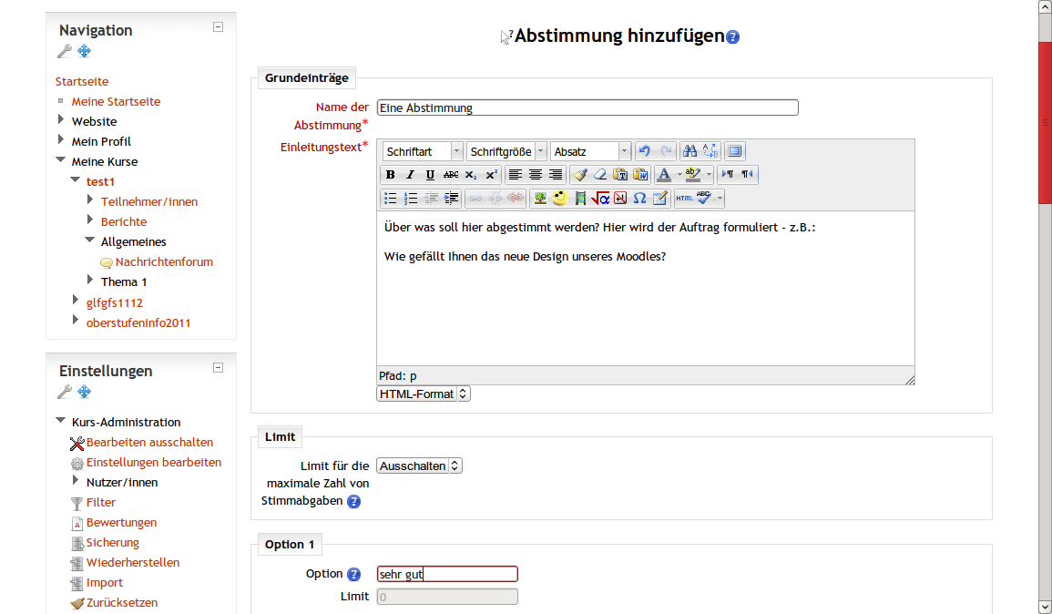
- Setzen Sie den Kursraum in den Bearbeitenmodus (oben rechts: „Bearbeiten einschalten“)
- Wählen Sie aus dem Drop-down Menü „Aktivität anlegen“ den Eintrag „Abstimmung“
- Vergeben Sie den im Kursraum angezeigten Namen für die Abstimmung.
- Beschreiben Sie, worüber hier abgestimmt werden soll.
- Geben Sie Wahlmöglichkeiten vor (Moodle nennt das „Option“).
- Scrollen Sie nach Unten und speichern Sie die Einstellungen.
Weitere Infos hier: http://lehrerfortbildung-bw.de/moodle-info/module/aktivitaet/abstimmung/

Aktivität hinzufügen: Forum
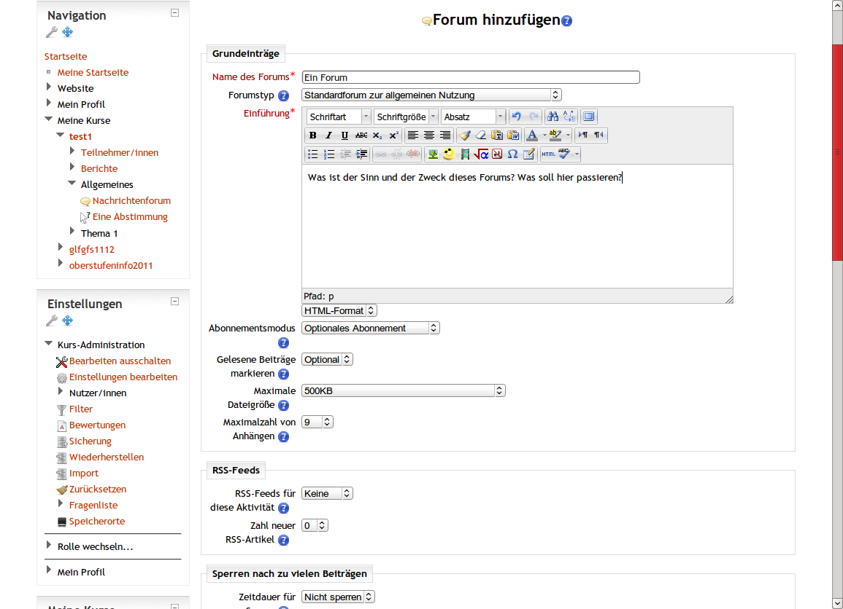
- Setzen Sie den Kursraum in den Bearbeitenmodus (oben rechts: „Bearbeiten einschalten“)
- Wählen Sie aus dem Drop-down Menü „Aktivität anlegen“ den Eintrag „Forum“
- Vergeben Sie den im Kursraum angezeigten Namen für das Forum.
- Beschreiben Sie, worum es in diesem Forum gehen soll (Sinn und Zweck).
- Scrollen Sie nach Unten und speichern Sie die Einstellungen.
Weitere Infos hier: http://lehrerfortbildung-bw.de/moodle-info/module/aktivitaet/forum/

Backup I
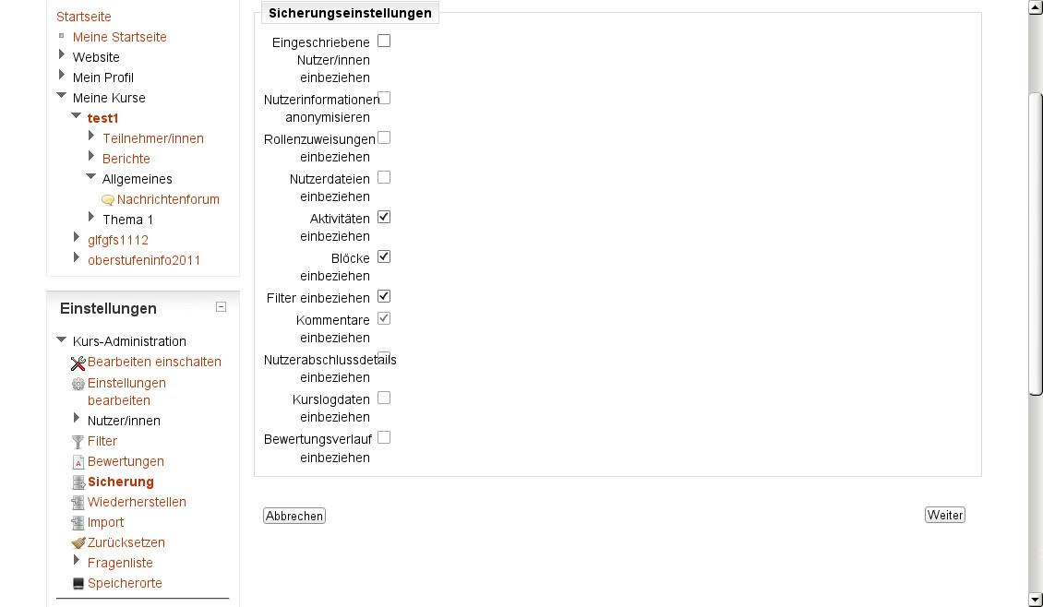
- Im Block „Einstellungen“ auf den Schalter „Sicherung“ klicken.
- Hier die Vorgaben übernehmen. Nicht passende Auswahlen werden vom Moodle-System automatische korrigiert, eine entsprechende Meldung wird angezeigt.
- Ändern Sie die - durch die Administration vorgenommenen - Einstellungen für die Sicherungsdatei nur dann, wenn Sie genau wissen, was Sie tun!
- Mehrfach auf „Weiter“ klicken.
- Am Ende des Sicherungsprozesses befinden Sie sich im Bereich für die Wiederherstellung von Kursräumen. Siehe Block „Einstellungen“.

Backup II
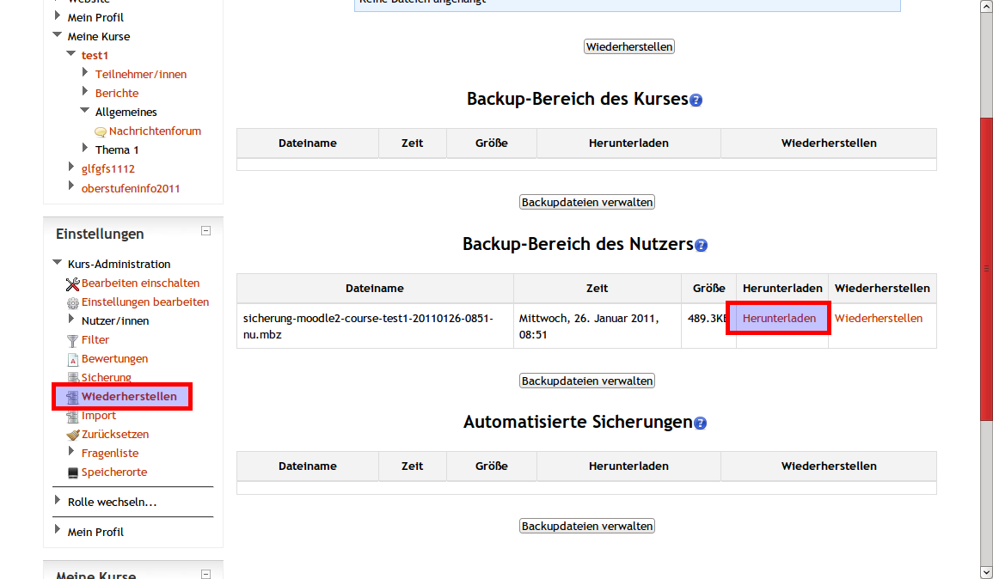
Klicken Sie auf den Schalter „Herunterladen“, und sichern Sie den Kursraum lokal.
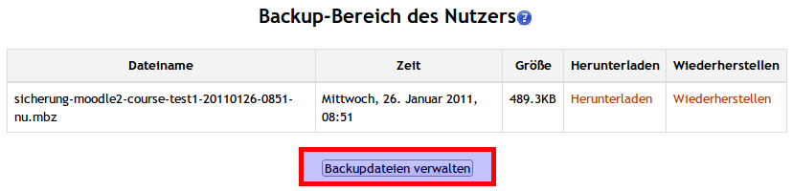
Klicken Sie auf den Schalter „Backupdateien verwalten“ im Bereich „Backup-Bereich des Nutzers“.
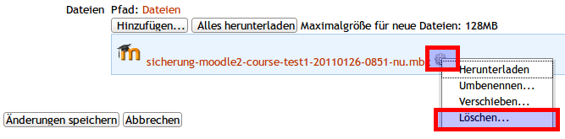
Klicken Sie auf das Rädchen hinter der Backupdatei und wählen Sie „Löschen …“. Nicht vergessen: „Änderungen speichern“ anklicken!
Plattenplatz ist immer knapp: Deswegen arbeiten alle Moodle-Nutzer/innen zusammen, um eine unnötige Verschwendung von Plattenplatz zu vermeiden!
Die Anleitung zum Kursraumbackup steht auch als Film zur Verfügung: zum Film

